Муниципальное автономное общеобразовательное учреждение
«Гимназия № 25 города Благовещенска Амурской области»

ЭКОЛОГИЧЕСКАЯ ТРОПА
«ПРИРОДА И ОБЩЕСТВО»

Директор:
Намаконова Екатерина Алексеевна
Руководители тропы:
Корнеева Наталья Александровна,
учитель биологии и химии
Малёванная Оксана Александровна,
учитель биологии и химии

г. Благовещенск
2021 год
«УТВЕРЖДАЮ»
Директор
МАОУ «Гимназия № 25 г. Благовещенска»
Е. А. Намаконова

«26» 04 2021 года

ПОЛОЖЕНИЕ ОБ ЭКОЛОГИЧЕСКОЙ ТРОПЕ
«ПРИРОДА И ОБЩЕСТВО»

- Общие положения.
Учебная экологическая тропа – довольно молодая разновидность организационного маршрута на местности для проведения учебной и пропагандистской работы по вопросам охраны природы, создания условий для воспитания экологически грамотной культуры поведения человека в окружающей среде. Данная работа целиком соответствует тем целям и формам организации учебно – воспитательной работы, которые прописаны в стандартах последнего поколения. В настоящий момент экологическое образование является приоритетным и в плане формирования естественно – научной грамотности, и в плане патриотического и валеологического воспитания молодого поколения.
Экологическая тропа – это маршрут на местности, специально оборудованный для целей экологического образования обучающихся, где они не только получают информацию об экосистемах, природных объектах, процессах и явлениях, но и проводят исследовательскую работу. Экскурсия по экологической тропе сочетает в себе познание, отдых и наслаждение красотой природы, благодаря чему эффект восприятия информации усиливается мощным зарядом положительных эмоций.
Гимназия № 25 города Благовещенска находится в районе Асташинских лугов, граничит с парком «Дружба» микрорайона города Благовещенска, на территории которого расположено озеро. Это даёт неоценимую возможность не только ознакомить учащихся с биологическим разнообразием южных районов нашей области, но и проводить исследовательскую деятельность, организовывать природоохранные акции, воспитывать экологическую культуру у школьников.
- Цель и задачи экологической тропы.
Экологическая тропа в гимназии работает с 1994 года.
ЦЕЛЬ: организация непрерывного экологического образования и воспитания детей, создание условий для целенаправленного формирования экологической культуры личности, формирования практического опыта природопользования.
Поставленная цель реализуется через следующие задачи:
- Патриотическое воспитание гимназистов.
- Формирование научных знаний о природе, которые используются для обоснования практических мер, связанных с антропогенным загрязнением.
- Просветительская деятельность, направленная на понимание обучающимися многосторонней ценности природы для общества и человека (экономической, познавательной, просветительской, эстетической, нравственной, гигиенической, здоровьесберегающей).
- Воспитание ценностного отношения к природе родного края, ознакомление с местной флорой и фауной.
- Воспитание нетерпимого отношения к действиям людей, причиняющим вред природе, пропаганда природоохранных идей и участие в природоохранной деятельности.
- Развитие потребности общения с природой.
- Овладение нормами правильного поведения в природной среде.
- Овладение прикладными знаниями, практическими умениями и навыками рационального природопользования (посадка зелёных насаждений и уход за ними).
- Развитие способности оценивать состояние окружающей среды, принимать правильные решения по её улучшению; борьба с фактами негативного воздействия на природу в общественно - трудовой деятельности.
- Профессиональная ориентация школьников.
- Развитие научного мышления, способность проектировать и выполнять эксперимент.
- Формирование навыков по выполнению и реализации проектной деятельности.
- Целевая аудитория экологической тропы.
Экологическая тропа рассчитана на организованные учебные группы педагогов, обучающихся 1-11 классов. Педагоги на такой тропе приобретают опыт учебно – воспитательной работы с детьми в природных условиях. Школьники могут изучать объекты и явления природы, знакомиться с богатством и разнообразием местной флоры и фауны, с различными типами биогеоценозов (водоём, лес, луг, сад и т.п.). Кроме этого, появляется возможность рассмотреть антропогенное воздействие на объекты природы и экосистемы, принимать участие в мероприятиях, способствующих благоустройству территории, вести просветительскую деятельность среди школьников и жителей микрорайона. Работа на экологической тропе также активирует работу с родителями.
Целевая аудитория экологической тропы очень широкая, она включает всех возможных посетителей маршрута, в том числе местных жителей, отдыхающих, случайных прохожих (восприятие информации и воспитательное действие при этом является пассивным).
- Местонахождение экологической тропы.
Экологическая тропа включает территорию гимназии № 25, парка «Дружба», Асташинские озёра и часть автомагистрали по Новотроицкому шоссе. Общая протяжённость маршрута – около 1 км.
Амурская область.
Город Благовещенск.
Начало маршрута – школьный двор корпуса № 1 гимназии № 25.
Окончание маршрута – перекрёсток в районе Новотроицкого шоссе – Кольцевая развязка.
- Режим использования.
Экологическая тропа используется в течение всего календарного года для проведения экскурсий, занятий, исследований, организации трудовой практики обучающихся по благоустройству и озеленению территории.
- Формы работы с обучающимися на экологической тропе.
- Учебно – познавательная.
- Научно – исследовательская.
- Природоохранная.
- Просветительская работа с обучающимися и с местным населением.
- Общественно – полезный труд.
- Руководство экологической тропы.
Руководство экологической тропой осуществляют учителя биологии.

ЭКОЛОГИЧЕСКОЕ СОСТОЯНИЕ ТЕРРИТОРИИ ТРОПЫ

Общая протяжённость тропы около 1 км. Общий характер рельефа – равнинный. Почвы преимущественно песчаные, со слабым поверхностным слоем чернозёма. На участках, где проводились искусственные посадки, - завозной грунт. На всём протяжённости тропы видны явные следы антропогенной деятельности. Основное влияние человека:
- Следы выгула собак.
- Загазованность автомобильным транспортом.
- Уплотнение почвы (вытоптанные тропинки), асфальтные дорожки.
- Загрязнение бытовыми отходами – зона отдыха для жителей близлежащих домов.
На территории гимназии растительные насаждения развиваются хорошо, за исключением песчаного пустыря в северно – западной части школьного двора. Некоторые саженцы погрызены собаками, обломаны нижние ветви у деревьев, расположенных рядом с тропинками. Родители, гуляющие с маленькими детьми, позволяют им срывать цветущие растения с клумб. Некоторые учащиеся обламывают ветви цветущих деревьев и кустарников (черёмуха, сирень, сакура) на букеты. Работа постоянно ведётся в данном направлении – проводятся разъяснительные беседы, ребята привлекаются к уходу за посадками, в 5-6 классах проводятся экскурсии.
Наиболее неблагоприятная ситуация в районе станции № 3 «Берегись автомобиля». Здесь очень мало древесных насаждений, скудная травянистая растительность. Данная остановка используется для изучения неблагоприятного воздействия антропогенных факторов на окружающую среду и здоровье человека.
Вся территория станции № 1 «Школьный двор» разбита на 13 участков, но каждом из которых проведена элементарная экологическая оценка. В соответствии со шкалой жизнеспособности по Раменскому 70% взрослых деревьев имеют 3Б оценку (высокий рост, активное цветение и плодоношение). Остальные 30% - это молодые деревца, которые только вступают в стадию активного размножения, либо плохо приживаются вследствие неблагоприятных почв либо действия вредителей (на многих деревьях семейства Розоцветные паразитирует черёмуховая моль). Саженцы 2019 – 2021 годов имеют оценку 1Б (молодые посадки). Саженцы 2017 – 2018 года прижились на 50% и имеют оценку 2Б (дают прирост).

ОРГАНИЗАЦИЯ ЭКОЛОГИЧЕСКОЙ ТРОПЫ

Природа и воспитание подобны…
Воспитание перестраивает человека
И, преобразуя, создаёт ему Вторую Природу.
Демокрит.

Экологическая (учебная) зона является специфической формой ознакомления с природными достопримечательностями, а также регулировки режима использования определённой территории. Любовь к природе у детей не приходит сама собой – ее нужно пробудить. Дети школьного возраста, включая старшеклассников, проявляют заботу и бережное отношение лишь к тем объектам природы, о которых имеют достаточно глубокие и разносторонние знания, в других случаях в их поведении проявляется нейтрально-безразличное отношение, а часто и просто отрицательное. Природная учебная тропа позволяет даже самостоятельно ознакомиться с природой.
Экологическая тропа гимназии рассчитана на три категории посетителей: 1) младшие школьники; 2) обучающиеся среднего звена; 3) старшеклассники. Первая категория слушателей изучает объекты и явления природы, познаёт виды природопользования, проводит доступные для данного возраста эксперименты. Вторая категория слушателей изучает объекты природы, видовое разнообразие растений и животных, приобретает опыт оценки характера взаимодействия человека и природы, умения пропагандировать идеи охраны окружающей среды, возможности интродукции природных объектов на искусственных ландшафтах; развивает умения по постановке и проведению экспериментов. Третья категория расширяет свой естественно – научный кругозор, более глубоко изучает воздействие различных факторов среды на организм, изучает антропогенное влияние на живую природу, проводит исследования, доступные для школы.
Тропа включает три станции и пять остановок.

Станция № 1. ШКОЛЬНЫЙ ДЕНДРАРИЙ.

В окрестностях города Благовещенска имеются уголки природы, которые представляют большую ценность для проведения экскурсий с целью ознакомления учащихся с видовым разнообразием Амурской области. Это Мухинский и Муравьёвский парки, Моховая Падь, Белогорье. Но эти экскурсии не могут носить массовый характер, то есть охватить большое количество обучающихся. Поэтому мы на протяжении более двух десятилетий расширяли видовое разнообразие растений пришкольной территории.
Остановки:
- «Аллея чести»
- «Фитопарк»
- «Дендрарий»

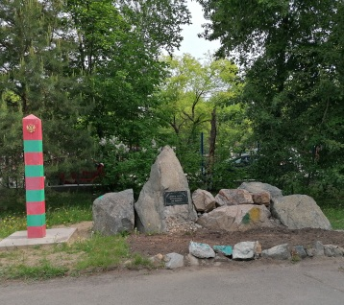
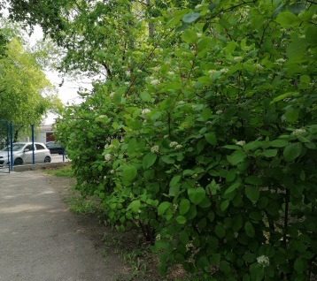
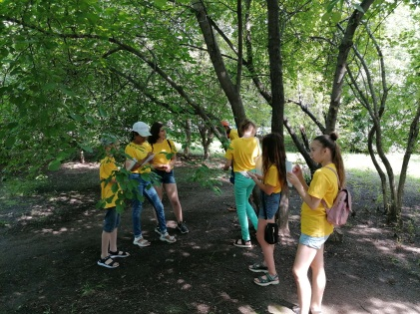

На данной станции в ходе учебной работы проводятся тематические экскурсии для обучающихся 5-6 классов по темам:
- «Осенние и весенние явления в природе»
- «Знакомые незнакомцы»
- «Растения – барометры»
- «Краснокнижные растения школьного двора»
- «Лекарственные растения»

Станция № 2. КИТАЙСКИЙ ГОРОДОК.

Для этой станции обучающимися 10 Б класса в 2016 году разработана отдельная экскурсия.
Остановки:
- «Циклоп» - о водном объекте, растительном и животном мире озера парка «Дружба», использование озера для изучения простейших организмов, мелких ракообразных, гидры).
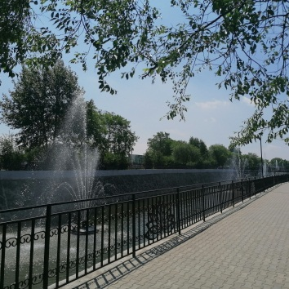
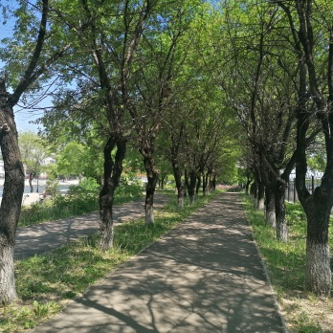
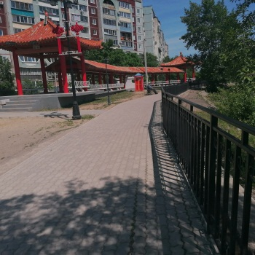
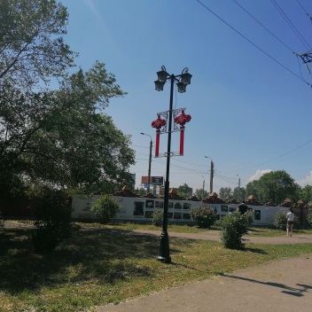
- Путешествие в Китай.

Станция № 3. ИГНАТЬЕВСКОЕ ШОССЕ.

Остановка:
«Берегись автомобиля» - загрязнение атмосферы.
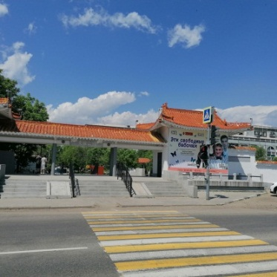

ИНСТРУКЦИИ ПО ТЕХНИКЕ БЕЗОПАСНОСТИ

1.Общие требования безопасности
1.1.К работам на экологической тропе допускаются учащиеся с 11-летнего возраста, прошедшие инструктаж по охране труда, медицинский осмотр и не имеющие противопоказаний по состоянию здоровья.
1.2. Учащиеся при выполнении работ должны соблюдать правила поведения, установленные режимы труда и отдыха.
1.3. При выполнении работ на пришкольном участке должна быть медицинская аптечка с необходимым набором медикаментов и перевязочных средств.
1.5. При несчастном случае пострадавший или очевидец несчастного случая обязан немедленно сообщить руководителю работ, который сообщает об этом администрации учреждения. При неисправности сельскохозяйственного инвентаря прекратить работу и сообщить об этом руководителю работ.
1.6. В процессе работы учащиеся должны соблюдать порядок выполнения работ, правильно применять рабочий инвентарь, соблюдать правила личной гигиены.
1.7. Учащиеся, допустившие невыполнение или нарушение инструкции по охране труда, привлекаются к ответственности и, со всеми учащимися проводится внеплановый инструктаж по охране труда.

2. Требования безопасности перед началом работы
2.1. Перед началом работы надеть одежду и обувь, не стесняющую движений и соответствующую сезону и погоде. В жаркие, солнечные дни на голову надеть светлый головной убор.

3. Требования безопасности во время работы
3.1. Переноску тяжестей осуществлять только вдвоем с использованием специального инвентаря (ведра, носилки) с соблюдением предельно допустимой нормы переноски тяжестей:
- для учащихся 11-14 лет - девушки - 3,0 кг, юноши - 6,0 кг.
15 лет - девушки - 4.0 кг, юноши - 7,0 кг.
16 лет - девушки - 5,0 кг, юноши - 11,0 кг.
17 лет - девушки - 6,0 кг, юноши - 13,0 кг.
3.2. При работе с садовыми инструментами (граблями, лопатами, метлами, секаторами) необходимо обратить внимание на следующие основные моменты:
3.2.1. перед началом работ нужно проверить исправность инструментов (режущие части должны быть остро заточены, рукоятки - надежно закреплены);
3.2.2. использовать инструменты можно только по их прямому назначению;
3.2.3. при обработке почвы и обрезке кустарников следует беречь руки и ноги, чтобы не поранить их острыми краями инструментов;
3.2.4. нельзя бросать инструменты, лучше передавать их из рук в руки;
3.2.5. переносить заостренные сельскохозяйственные орудия (лопаты, грабли, метлы и др.) только в вертикальном положении заостренной частью вниз;
3.2.6. после окончания работы следует убрать инвентарь в отведенное для него место.
3.7. Не употреблять пищевые продукты во время работы.
3.8. Не пить воду из открытых непроверенных водоемов, употреблять питьевую воду, приносимую с собой в пластиковых бутылках.

4. Требования безопасности в аварийных ситуациях
4.1. При плохом самочувствии сообщить об этом руководителю работ.
4.2. При получении травмы немедленно оказать первую помощь пострадавшему, при необходимости отправить его в ближайшее лечебное учреждение и сообщить об этом администрации учреждения.

5.Требования безопасности по окончании работы
5.1. Проверить наличие всех учащихся по списку.
5.2. Привести в порядок и убрать сельскохозяйственные орудия и инвентарь в отведенное место.
5.3. Тщательно вымыть руки и лицо с мылом.

Инструкция по технике безопасности при работе с лопатой.
- Все работы на школьном участке выполняются в рабочей одежде, обуви, головном уборе и перчатках.
- Переносить лопату необходимо в вертикальном положении, острием вниз.
- Во время транспортировки острие лопаты должно быть обернуто плотной тканью или бумагой.
- Вскапывая почву лопатой, необходимо работать попеременно, то правой, то левой ногой (по 5 мин.) это предупреждает искривление позвоночника.
- Работая лопатой, необходимо следить за тем, чтобы она не ранила ноги.
- Не перегружать лопату землей: нагружать ее не более чем на 1/3 штыка.
- Во время работы лопатой не направлять ее рабочую часть на окружающих.
- При работе с лопатой необходимо соблюдать ритм работы, указанный учителем.
- Во избежание переутомления в работе нужно делать 10 минутные перерывы через 20-30 мин.
- По окончании работы – нужно очистить острие лопаты, снять рабочую одежду и тщательно вымыть руки.
- В случае какой-либо травмы – нужно немедленно обратиться к учителю.

Инструкция по правилам техники безопасности при работе с граблями.
- Все работы на школьном участке выполняются в рабочей одежде, обуви, головном уборе и перчатках.
- Переносить грабли только в вертикальном положении так, чтобы рабочая их часть была направлена вниз.
- Во время работы граблями - не направлять их рабочую часть на окружающих.
- На земле грабли оставлять только зубьями вниз. Необходимо соблюдать указанный учителем ритм работы.
- Во избежание переутомления необходимо делать в работе 10 мин перерывы через 20 – 30 мин, по указанию учителя.
- По окончании работы на участке необходимо очистить инвентарь, снять рабочую одежду и вымыть руки.
- В случае, какой – либо травмы необходимо сейчас же оповестить об этом учителя.
Правила поведения на экологической тропе
В целях сохранения природной среды и обеспечения комфортности отдыха других посетителей каждый участник на тропе обязан подчиняться определенным правилам:
- запрещается срывать любые наземные и водные растения, а не только охраняемые;
- с тропы нельзя выносить никакие сувениры природы: красивые камни, интересные коряги и т.п., с тропы можно “выносить” только знания, впечатления и фотоснимки;
- в зоне тропы категорически запрещена любая охота;
- топоры и пилы можно использовать только для удаления сухих веток;
- движение по тропам должно проходить по возможности без лишнего шума, чтобы не вызывать беспокойства у животных, поэтому нельзя брать с собой радиоприемники и магнитофоны;
- по той же причине не стоит брать с собой собак;
- после себя не оставлять никакого мусора.

«УТВЕРЖДАЮ»
Директор МАОУ «Гимназия № 25
г. Благовещенска»
Намаконова Е. А.

«03» 03 2021 года

ПЛАН ОРГАНИЗАЦИИ РАБОТЫ НА ЭКОЛОГИЧЕСКОЙ ТРОПЕ
В 2021 году.

№ п/п | Мероприятие | Сроки | Ответственные | Вид деятельности (для обучающихся)
1 | Обследование территории после зимы. Анализ сохранности древесных насаждений. | Март – апрель | Корнеева Н.А. Малёванная О.А. | Природоохранная
2 | Планирование по расширению видового разнообразия травянистых и древесных растений | Март - апрель | Корнеева Н.А. Малёванная О.А. | Природоохранная
3 | Обрезка сухих веток и декоративная стрижка древесных растений пришкольной территории | Апрель - май | Корнеева Н.А. Малёванная О.А. | Трудовая
4 | Посадка древесных насаждений в школьном дендрарии | Май - июнь | Корнеева Н.А. Малёванная О.А. | Трудовая
5 | Посадка цветов в цветники, устройство аптечного огорода | Май - июнь | Корнеева Н.А.  Лесник Ю.Н.  Малёванная О.А. | Трудовая
6 | Проведение учебных экскурсий для обучающихся 5-6 классов по теме «Сообщество школьного двора» | Май | Корнеева Н.А. Малёванная О.А. | Учебно - познавательная
7 | Организация практической части работы над индивидуальными итоговыми проектами | Май - сентябрь | Корнеева Н.А. Малёванная О.А. | Трудовая
8 | Организация работы классных коллективов по благоустройству пришкольной территории | Май - август | Омельяненко А.А. | Трудовая
9 | Организация пропаганды по экологическому поведению в природе для жителей микрорайона (разработка и размещение экологических знаков) | Май – июнь | Корнеева Н.А. Малёванная О.А. | Природоохранная  Просветительская
10 | Проведение тематических экскурсий на территории тропы | Май, сентябрь – октябрь | Корнеева Н.А. Малёванная О.А. | Учебно - познавательная
11 | Продолжить работу по изучению видового разнообразия | Июнь, сентябрь | Корнеева Н.А. Малёванная О.А. | Исследовательская
12 | Разработать и провести совместно у обучающимися 9-х классов новые экскурсии по экологической тропе | Август - сентябрь | Малёванная О. А.  Смирнов А.Н. | Исследовательская
13 | Сбор семян цветущих растений для посадки в следующем году | Сентябрь – октябрь | Корнеева Н.А. Малёванная О.А. | Трудовая
14 | Ознакомление с видовым разнообразием в ходе уроков в 5-7 классах | Сентябрь – октябрь | Корнеева Н.А. Малёванная О.А. | Учебно - познавательная
15 | Акция «Наш двор – наша забота» | Сентябрь – октябрь | Корнеева Н.А. Малёванная О.А. | Трудовая
16 | Обработка деревьев семейства Розоцветные препаратами против черёмуховой моли | Сентябрь – октябрь | Омельяненко А.А. | Трудовая
17 | Взятие проб снега для изучения экологических показателей | Декабрь | Малёванная О.А. | Учебно - познавательная
18 | Операция «Зимующая птица» | Ноябрь 2021 – март 2022 | Корнеева Н.А. Малёванная О.А. | Природоохранная

«УТВЕРЖДАЮ»
Директор МАОУ «Гимназия № 25
г. Благовещенска»
Намаконова Е. А.

«03» 03 2021 года

КАЛЕНДАРНЫЙ ПЛАН РАБОТЫ ПО БЛАГОУСТРОЙСТВУ ТЕРРИТОРИИ НА 2021 ГОД

№ п/п | Мероприятие | Сроки
1 | Уборка территории после зимы | Апрель - май
2 | Обрезка сухих веток древесных растений пришкольной территории | Апрель - май
3 | Побелка деревьев | Апрель - май
4 | Высадка саженцев рябинника рябинолистного вдоль «Аллеи Чести» | Сентябрь
5 | Выращивание рассады цветов | Март – май
6 | Разработка цветников | Май – начало июня
7 | Разработка тематических композиций | Май
8 | Посадка саженцев сакуры, форзиции для декоративных целей | Май
9 | Посадка новых саженцев сосны на «Аллее чести» | Май
10 | Размещение экологических знаков на территории школьного дендрария | Май – июнь
11 | Прополка и полив клумб на территории школьного двора | Июнь - июль
12 | Обработка деревьев от черёмуховой моли | Сентябрь
13 | Экологические акции по уборке мусора на территории тропы | В течение всего периода
14 | Расширение ассортимента древесных и кустарниковых растений, посадка саженцев | Сентябрь
15 | Уборка клумб, сбор семян | Октябрь
16 | Размещение кормушек для птиц, организация подкормки в зимний период | Октябрь - март

КАРТА – СХЕМА МАРШРУТА
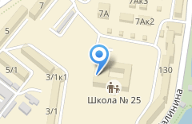
«БЕРЕГИСЬ АВТОМОБИЛЯ»
«ПАРК ДРУЖБА»
«ДЕНДРАРИЙ»
«ФИТОПАРК»
А
Л
Л
Е
Я

Ч
Е
С
Т
И

ЭКСКУРСИОННЫЕ ПРОЕКТЫ

ЭКСКУРСИЯ № 1.
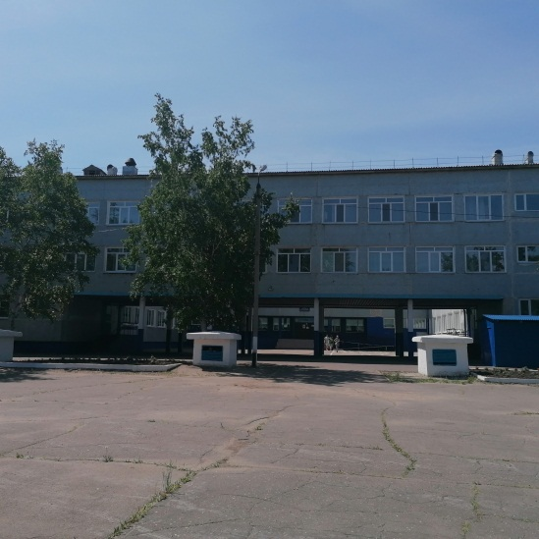
«Зона экологического действия»

Целевая аудитория: учащиеся 7-9-х классов МАОУ «Гимназия № 25 города Благовещенска».
В качестве экскурсовода может быть как учитель, так и обучающиеся 9-11-х классов.
- Наша школа открыла свои двери учащимся в сентябре 1988 года. Территория школы в те годы представляла собой огромный пустырь, который после ливневых дождей надолго покрывался лужами, так как почва глинистая, а древесных пород растений практически не было. За прошедшие годы территория школы совместными действиями учителей и учеников сильно преобразилась в лучшую сторону.
- Сейчас это самый большой зелёный островок на территории второго микрорайона, рядом со школой стал активно развиваться парк «Дружба». Сегодня мы с вами рассмотрим примеры благоприятной и отрицательной деятельности человека на территории гимназии, парка «Дружба» и близлежащих территорий.
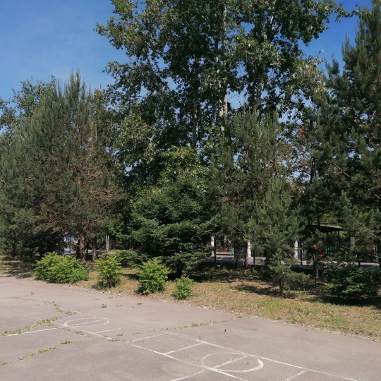
- Первая наша остановка называется «Аллея чести». В нашей гимназии уже более выпущено более десяти пограничных классов. Учителя Сосновская Т.Г., Грибанова Н.А. и Домчук О.И. в своей работе в классах данного профиля всегда опирались на возможности пришкольной территории. Аллея чести создана этими педагогами совместно с учащимися пограничных классов. Основными представителями древесной растительности являются сосны. Вы сейчас хорошо ощущаете неповторимый аромат этих растений. На данной территории богатый фитонцидами воздух, в котором погибают все болезнетворные микроорганизмы. Кроме сосен в данном уголке вы можете наблюдать представителей голосеменных растений – Ель Сибирскую и Лиственницу Гмелина.
- Вторая наша остановка – «Фитопарк». О полезных свойствах представленных здесь растений можно говорить не одну экскурсию. Сегодня мы познакомим вас лишь с несколькими. Одно из самых неблагоприятных антропогенных воздействий на природу – это шумовое загрязнение. Бороться с ним помогают Абрикос Манчжурский, Барбарис Амурский, Боярышник Даурский и перистонадрезанный, Калина Саржента. Эти растения, как вы видите, представлены в нашем фитопарке не в единичном экземпляре. Этими же свойствами обладают и такие редкие растения, представленные у нас, как Клён Американский и Приречный, Орех Манчжурский. А вот Липа Амурская, хорошо увидеть её в период цветения.
- Кроме Голосеменных, хорошими фитонцидными свойствами обладают – Барбарис Амурский, Груша Уссурийская, Тополь Душистый, Черёмухи Амурская и Маака.
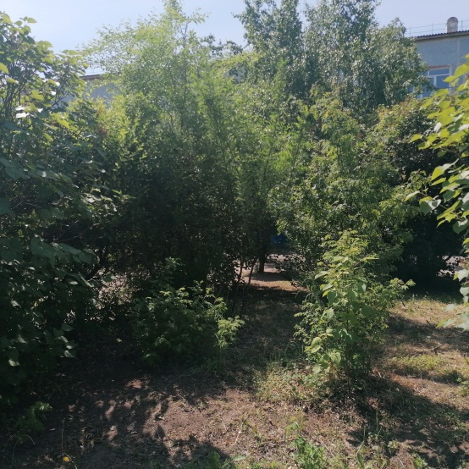
- Третья остановка – школьный дендрарий. Здесь вы встретите более пятидесяти видов древесных растений. Все они подобраны в соответствии с экологическими особенностями территории. На переувлажнённых местах растут бересклет Маака, свидина белая, клён приречный, ольха пушистоплодная, тополь дрожащий (осина). На песчаных почвах – абрикос манчжурский, ильм мелколистный, карагана уссурийская, кизильник черноплодный, пузыреплодник смородинолистный, сирень венгерская. Вдоль дорог – растения, устойчивые к загазованности воздуха. Это ильм низкий, карагана древовидная, сирень амурская, тополь душистый, яблоня ягодная.
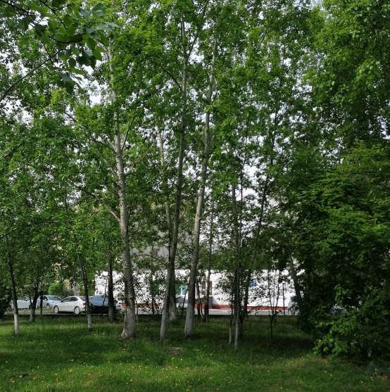
- В школьном дендрарии вы встретите редкие реликтовые растения нашей области – это бархат амурский. Потрогайте его кору и определите, почему его так назвали. Это растение относится к пробковым деревьям. Дуб монгольский. Его листва часто сохраняется всю зиму, а толщина ствола небольшая. Орех маньчжурский – родственник грецкого ореха. Это уникальное дерево легко переносит и зимнюю стужу и летнюю жару, и снежные завалы, и сильные ливни. У него мужские и женские цветки располагаются на одном растении, но отличаются сроками цветения, что исключает возможность самоопыления.

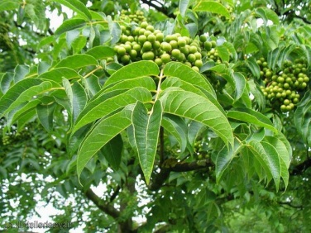
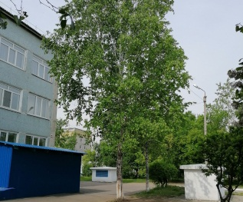
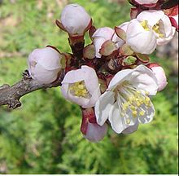
ОСНОВНЫЕ РАСТЕНИЯ ШКОЛЬНОГО ДЕНДРАРИЯ

Абрикос маньчжурский Бархат амурский Берёза плосколистная
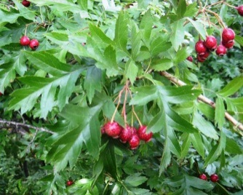
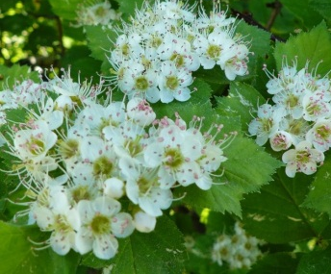

Боярышник перистонадрезанный Боярышник даурский
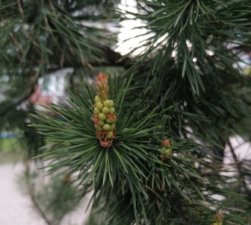
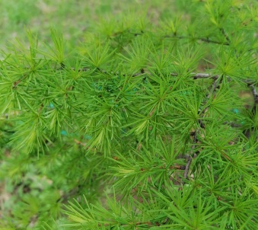
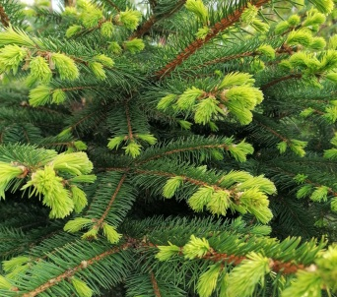

Ель сибирская Лиственица Каяндера Сосна обыкновенная
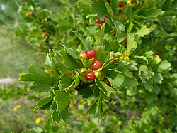
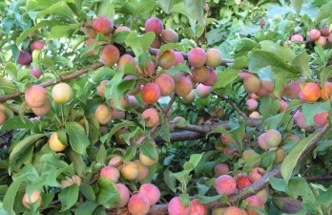
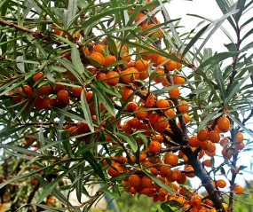

Слива уссурийская Смородина двуиглая Облепиха
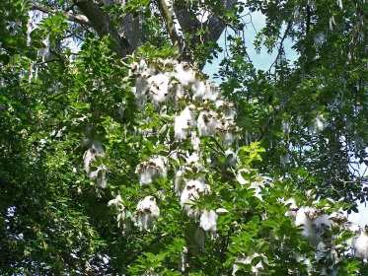
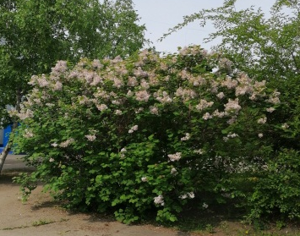
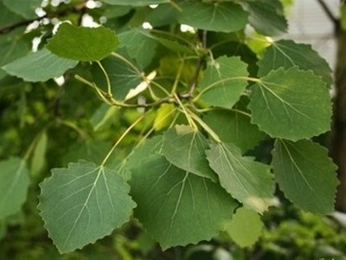

Тополь дрожащий Сирень обыкновенная Тополь Максимовича
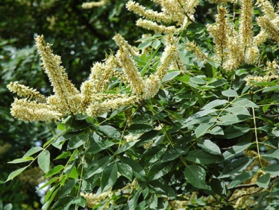
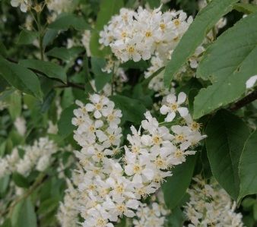
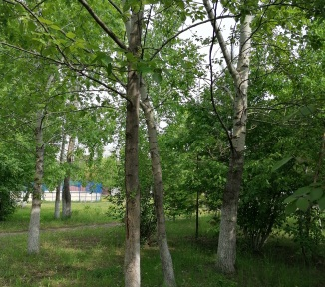

Черемуха обыкновенная Маакия амурская Черемуха Маака
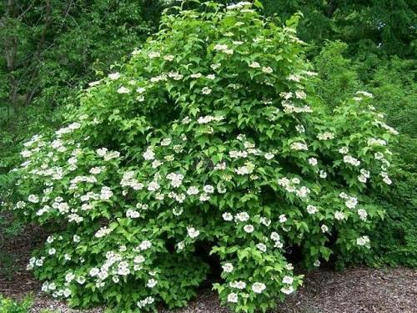
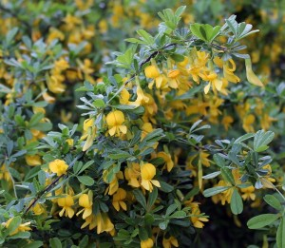
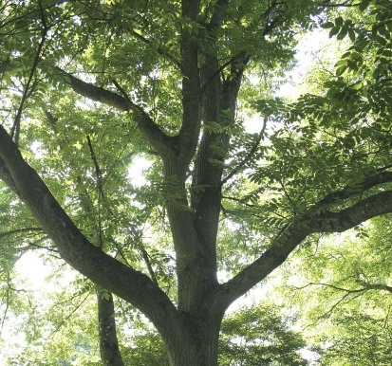

Орех маньчжурский Калина Саржента Карагана кустарниковая

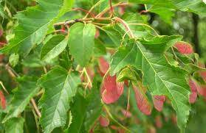
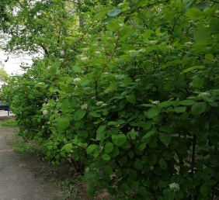
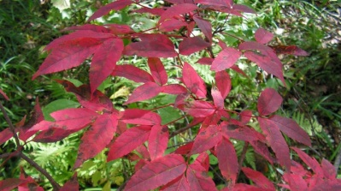

Клен маньчжурский Кизильник черноплодный Клен приречный

- А теперь мы перейдём в парк «Дружба». Свою экскурсию здесь мы начнём с исторической справки, касающейся архитектуры зданий.
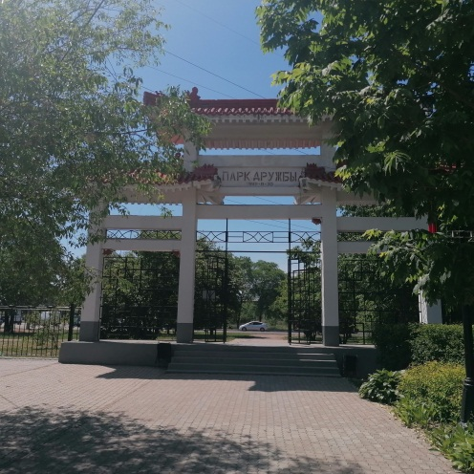

Традиционная архитектура Китая имеет ряд присущих только ей особенностей, в то время как архитектурный декор способствует узнаваемости китайских зданий во всем мире.

Стены здания, как правило, не являются несущими конструкциями. Они заполняют пролеты между опорными столбами, защищая помещение от холода. Перед главным фасадом (им является южный фасад) часто устанавливается крытая галерея. Она служит внешним коридором, связующим все компоненты в доме. Местом приема гостей, промежуточным пространством между внутренним и внешним миром.
Форма китайской крыши уподобляется изогнутым ветвям деревьев, силуэту горной гряды. Такая кровля обеспечивает более пологую траекторию стоков, тем самым предохраняет поверхности стен от смачивания.
Наиболее древние постройки отличались простотой. Китайцы умели ценить красоту конструкций и не старались маскировать ее орнаментом. К декору можно отнести: глазированную черепицу, изображение животных или растений, которое имеет характер благопожелания обитателям дома и удачи. Расположенные на крышах фигуры оберегают от злых духов.
- А вот миниатюра Великой Китайской стены. Великая Китайская Стена – один из крупнейших и древнейших памятников архитектуры в мире. Общая протяженность составляет 8851,8 км. Строительство Великой Китайской Стены началось еще в III веке до н. э. во время правления Императора Цинь-Ши-Хуанди из династии Цинь, в период Воюющих царств(475-221 гг. до н.э.) В те времена государство крайне нуждалось в защите от набегов, в частности от кочевого народа хунну. К работам была привлечена пятая часть населения Китая, в то время это было около миллиона человек.
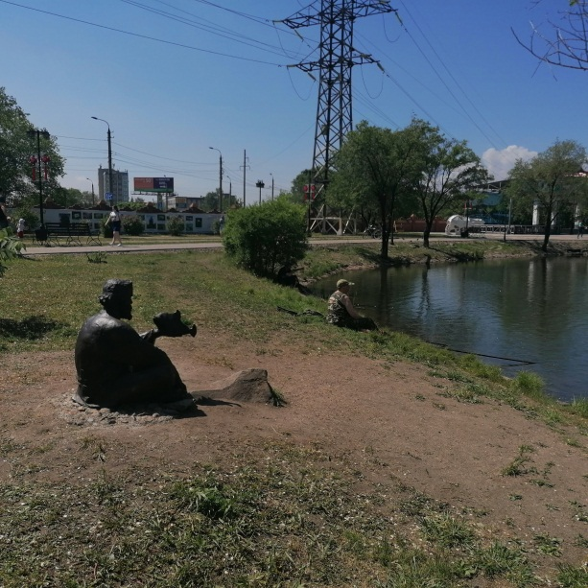
- Одним из ярких представителей кустарниковой растительности является рябинник рябинолистный. В природе он распространён в Приморском и Хабаровском краях, Еврейской автономной и Амурской областях, на Сахалине и Камчатке. Растёт группами и зарослями по берегам рек и ручьёв, на сыроватых опушках и речных прогалинах, на кочковатых окраинах речных болот. Светолюбив, но выносит умеренное затенение. Неприхотлив, живуч, от стрижки загущается. Даёт обильные корневые отпрыски. Разводится отпрысками и корневыми черенками, семенами – плохо. Медонос. Декоративен – пригоден для создания куртин в парках, защитных полос, укрепления оврагов, осыпей, откосов.
- Следующая наша остановка – «Асташинские озёра». Как утверждают ученые: название связано с геологическим прошлым территории. Озера являются остатками древнего русла реки Амур. Озера находятся на водоупорном горизонте. Питание озер дождевое и грунтовое. Повышения уровня воды приходится на лето и осень, когда выпадает наибольшее количество осадков. В летнее время жители отдыхают на катамаранах, занимаются рыбной ловлей. В момент постройки парка в озёра была заселена промысловая рыба. Сейчас, к сожалению, осталась только мелочь – серебристый карась, головёшка – ротан, носатый пескарь. В озере уникальный подбор Членистоногих животных. Из изученных – ранатра, относящаяся к отряду Полужесткокрылых , семейству Водяных скорпионов. Это реликтовое животное, нуждающееся в охране. Формой тела и окраской клоп напоминает грязный сучок, лежащий на дне водоёма, длиной до 3,5 см. Из 150 видов этих насекомых, которые обитают в основном в тропиках, в России водятся только пять видов.
- Из отряда Жесткокрылых интересен Жук – Плавунец. Это прожорливый хищник, истребляющий рачков, улиток, головастиков и даже маленьких рыбок. Они – прекрасные ныряльщики. В случае опасности выпускают ядовитую беловатую жидкость. Причём, плавунец активен даже зимой. Это один из интереснейших наблюдений для натуралистов.
- А теперь мы перейдём к последней нашей остановки, которая называется «Берегись автомобиля». Здесь мы будем говорить не только о правилах дорожного движения. Автомобиль – один из главных виновников антропогенного загрязнения воздуха, почвы и воды. Давайте рассмотрим данный вопрос более подробно. Основная причина загрязнений воздушной среды – отработавшие газы автомобильных двигателей, содержащие более 200 наименований вредных веществ и соединений (окись углерода, оксиды азота, углеводороды, двуокись серы, свинцовые соединения и т.д.) можно привести наглядный пример: только один исправный грузовой автомобиль с карбюраторным двигателем в течении года выбрасывает в атмосферу до 8-10 т окиси углерода. Автомобильный транспорт, использующий этилированный бензин, ежегодно выбрасывает более 4000 т вредных для здоровья человека соединений свинца. Отравляется не только воздушная среда, но и водные ресурсы. Основные загрязнения – нефтепродукты, тетраэтилсвинец, органические растворители и гальванические сбросы, грязевые отложения, продукты коррозии и т.п. АТП сбрасывают в водоемы более 3,4 млн. м3 неочищенных сточных вод. Автомобильный транспорт – основной источник городского шума. Шум у 60% населения вызывает различные болезненные реакции.

ЭКСКУРСИЯ № 2.

«Парк «Дружбы»
Целевая аудитория: обучающиеся 5-8-х классов.
Экскурсоводы: обучающиеся 9-11-х классов.
Командир самолета (местоположение Южная арка):
Уважаемые пассажиры, мы совершаем полет на лайнере «Приамурье». Через несколько минут мы приземлимся в столице Амурской области в городе с красивым названием «Благая весть». Основан он в 1856 году как Усть-Зейский и в 1858 году получил статус города и назван Благовещенском.
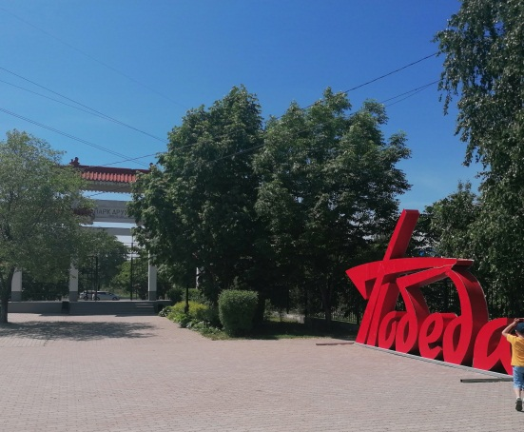
Сегодня город является административным центром с населением около 225 тысяч человек. В архитектуре города наряду с современными зданиями встречаются старинные дореволюционные постройки, которые получили статус памятников архитектуры.
Летом город утопает в зелени. Благовещенцы отдыхают в двух больших парках: Первомайском и Городском, кроме них в городе так же имеются скверы и минипарки. Излюбленным местом жителей микрорайона стал «Парк Дружбы». Здесь мы и совершим свою первую посадку.

Девочки в китайских народных костюмах:
Парк «Дружбы» - подарок друзей из Китая -
Уютом и видом к себе привлекает.
Центральною частью шикарного парка
Является чисто китайская арка.
Стена наподобие древней Великой
Напомнит страницы истории мигом.
Зовут прогуляться по парку аллейки.
Газоны, озера и даже скамейки.

Первая остановка «Страницы истории».
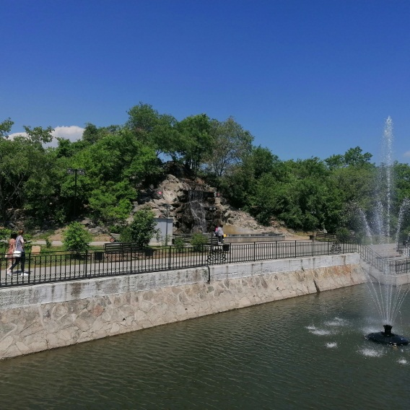
Бортпроводник: Парк Дружбы построен 30 августа 1995 года. Эта дата зафиксирована на южных воротах. Он был создан в момент возрождения российско-китайских отношений. На протяжении около двадцати лет «китайский городок» как прозвали парк местные жители, находился в запустении и периодически входил в рейтинг самых грязных мест города. Годами здесь скапливался мусор. Учащиеся нашей школы периодически организовали экологические десанты по уборки этой территории. Кроме нас, активное участие в уборке принимали студенты и представители общественных организаций. В это время процветал вандализм: разрушали строения, оставляли росписи на зданиях. А ведь когда-то, по рассказам старожилов микрорайона, в те далекие годы в «китайском городке» все радовало глаз: яркая черепица зданий, стилизованных под пагоды, миниатюра Великой Китайской стены, озера. В водоемах с удовольствием купалась и ловила рыбу местная ребятня. Особенно местным жителям запомнилось кафе, которое располагалось в деревянном корабле – «Каравелле». Горожане вспоминают, что упадок городка русско-китайской дружбы начался с пожара. Сгорели кафе и пара близлежащих зданий. С этого момента в истории парка началась черная полоса. Муниципалитет не мог вернуть былую привлекательность парку собственными силами. Полностью брать в аренду парк никто из коммерсантов не желал. В итоге, все потихоньку ветшало и медленно разрушалось от времени и усилий местных варваров, за исключением пары-тройки зданий.
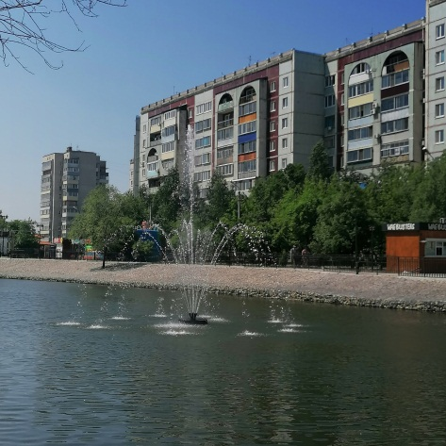
Безобразие продолжалось до 2012 года, когда парк Дружбы наконец-то был передан в оперативное управление муниципальному автономному учреждению «Общественно Культурному Центру». Силами муниципальных предприятий парк вновь стал благоустроенным местом в городе.

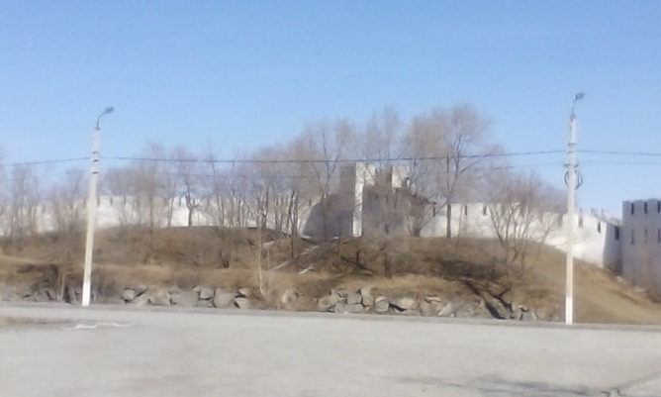
Уважаемые посетители парка, Вы стоите у Миниатюры Великой Китайской Стены. Позвольте Вам напомнить, что Великая Китайская Стена – один из крупнейших и древнейших памятников архитектуры в мире. Общая протяженность составляет 8851,8 км. Строительство Великой Китайской Стены началось еще в III веке до н. э. во время правления Императора Цинь-Ши-Хуанди из династии Цинь, в период Воюющих царств(475-221 гг. до н.э.) В те времена государство крайне нуждалось в защите от набегов, в частности от кочевого народа хунну. К работам была привлечена пятая часть населения Китая, в то время это было около миллиона человек.
В период власти династии Хань (206-220 г. до н.э.) сооружения расширили к западу до Дуньхуаня. Практически все участки Великой Стены, дошедшие до наших времен были сооружены при династии Мин (1368-1644 года). В этот период строили в основном из кирпича и блоков. Благодаря чему конструкция стала более крепкой и надежной.
Данная миниатюра Великой Стены служит для прогулки, можно подняться наверх и пройтись по стене. С высоты Стены открывается вид на весь микрорайон. У подножья стены посажен клен Гиннала (приречный). Декоративен в любой сезон года. Имеет красивый резной лист. Осенью он ярко бордовый.
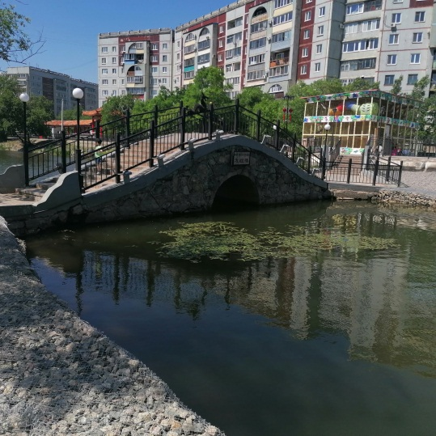
Архитектура
Традиционная архитектура Китая имеет ряд присущих только ей особенностей, в то время как архитектурный декор способствует узнаваемости китайских зданий во всем мире.
Стены здания, как правило, не являются несущими конструкциями. Они заполняют пролеты между опорными столбами, защищая помещение от холода. Перед главным фасадом (им является южный фасад) часто устанавливается крытая галерея. Она служит внешним коридором, связующим все компоненты в доме. Местом приема гостей, промежуточным пространством между внутренним и внешним миром.
Форма китайской крыши уподобляется изогнутым ветвям деревьев, силуэту горной гряды. Такая кровля обеспечивает более пологую траекторию стоков, тем самым предохраняет поверхности стен от смачивания.
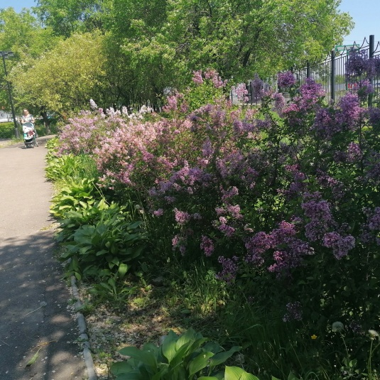
Наиболее древние постройки отличались простотой. Китайцы умели ценить красоту конструкций и не старались маскировать ее орнаментом. К декору можно отнести: глазированную черепицу, изображение животных или растений. Которое имеет характер благопожелания обитателям дома и удачи.
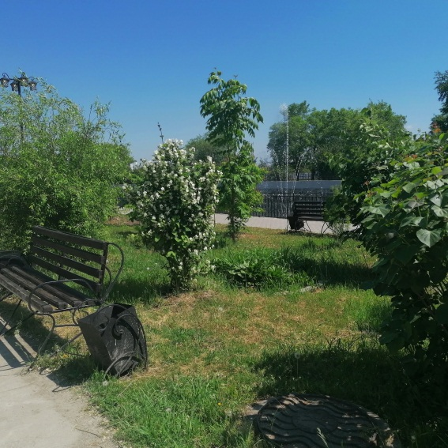
В растительности парка преобладает вяз мелколистный, берёза повислая и клён Гиннала. Парк остро нуждается в увеличении зелёных насаждений и в количественном и в качественном разнообразии. Так как это всё – таки историческое место, то необходимо увеличить состав местной флоры, посадив бархат амурский, черёмуху Маака, маньчжурский орех. Всё это мы планируем начать высаживать весной. А 14 сентября 2016 года учащиеся нашей гимназии заложили «Аллею гимназиста». Мы высадили вдоль дорожки кустарниковую растительность, определив первый ярус. Для декоративности мы выбрали Сирень обыкновенную и Рябинник рябинолистный.
Рябинник в природе распространён в Приморском и Хабаровском краях, Еврейской автономной и Амурской областях, на Сахалине и Камчатке. Растёт группами и зарослями по берегам рек и ручьёв, на сыроватых опушках и речных прогалинах, на кочковатых окраинах речных болот. Светолюбив, но выносит умеренное затенение. Неприхотлив, живуч, от стрижки загущается. Даёт обильные корневые отпрыски. Разводится отпрысками и корневыми черенками, семенами – плохо. Медонос. Декоративен – пригоден для создания куртин в парках, защитных полос, укрепления оврагов, осыпей, откосов.
Сирень обыкновенная – широко культивируемый вид, размножается вегетативно. Кустарник до 5 м высотой. Листья 8-10 см ширины и 5-8 см длины. Плод – коробочка. Цветёт в июне 15-20 дней. Весьма декоративна, особенно в цвету. Пригодна для одиночных и групповых посадок в парках, садах и скверах, для живых изгородей.
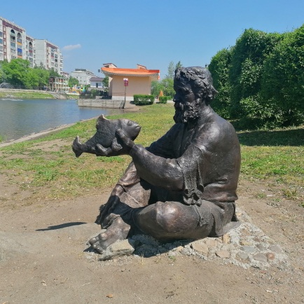
Вторая остановка «Асташенские озера».
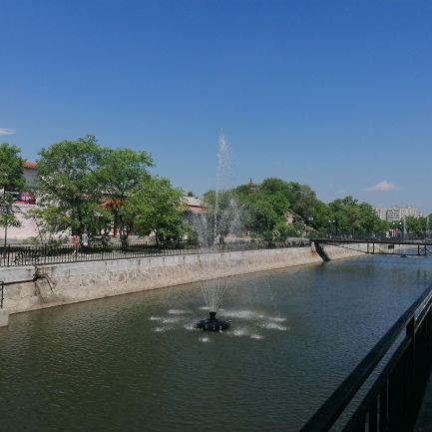
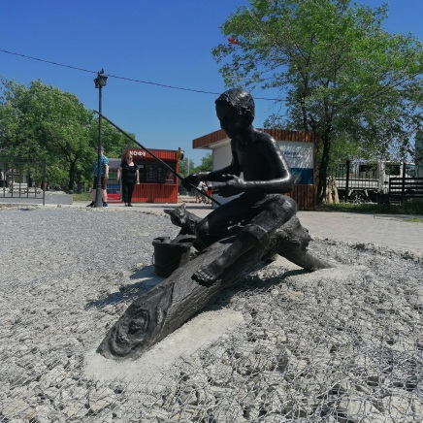

Все архитектурные строения располагаются по берегам Асташенских озер. Как утверждают ученые: название связано с геологическим прошлым территории. Озера являются остатками древнего русла реки Амур. Озера находятся на водоупорном горизонте. Питание озер дождевое и грунтовое. Повышения уровня воды приходится на лето и осень, когда выпадает наибольшее количество осадков. В летнее время жители отдыхают на катамаранах, занимаются рыбной ловлей. Учащиеся Гимназии №25 проводят исследования по изучению животного и растительного мира и влияния антропогенного воздействия на биогеоценоз. Зимой это прекрасное место для катка. В дальнейшем планируется разведение лотоса, что еще больше привлечет горожан. В момент постройки парка в озёра была заселена промысловая рыба. Сейчас, к сожалению, осталась только мелочь – серебристый карась, головёшка – ротан, носатый пескарь. Это мелкая рыба, которая не представляет промысловой ценности. Но сама рыбная ловля – увлекательное и полезное для здоровье занятие. По нашим наблюдениям, в некоторые дни особенно удачливые рыбаки промышляют до 20 рыбёшек за пару часов. В этом году вы можете увидеть представителя утиных – крякву. Причём птица совершенно не боится людей и выводит утят гулять не только по территории парка, но и по микрорайону. Выводок был замечен в районах магазинов «Перекрёсток» и «От и до».
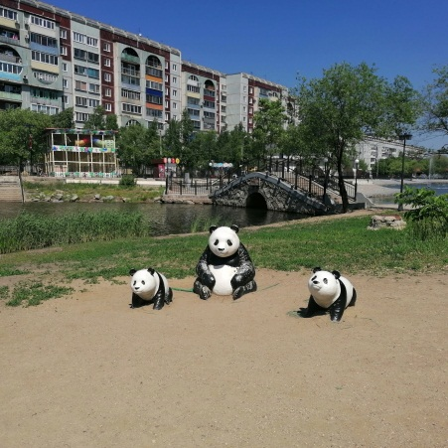
Капитан самолета: Еще можно много интересного рассказать о растительном и животном мире нашего парка. Но этой теме будет посвящен следующий наш следующий рейс.
Все экскурсоводы и девочки в костюмах:
Захочешь узнать поподробней соседей
Сюда приходи пообщаться в беседе.
И парк не случайно ведь «Дружбой» зовется –
А дружба всегда добротой отзовется.
Капитан самолета: Наша экскурсия подошла к концу. Прошу всех подняться на борт.
Экскурсоводы: До новых встреч!
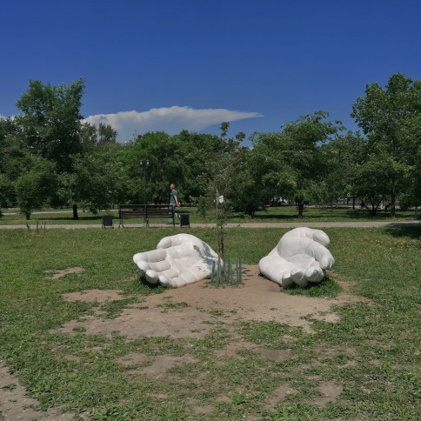

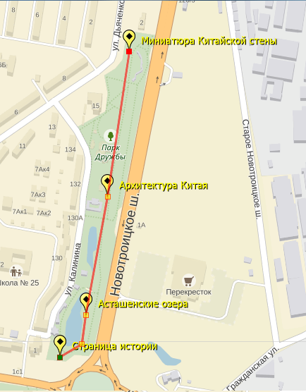

Схема экскурсионного маршрута «Парк дружбы»
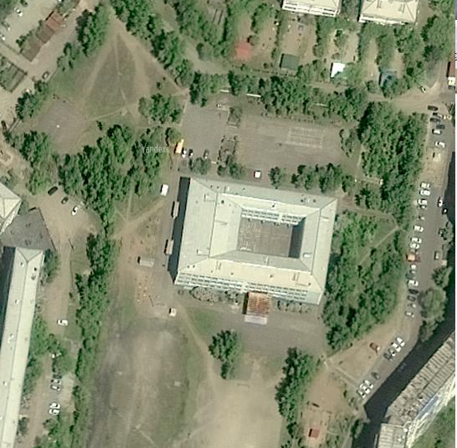

1

2
3

ЭКСКУРСИЯ № 3.
«Зелёная аптека»
Место проведения: аптечный огород и школьный дендрарий.
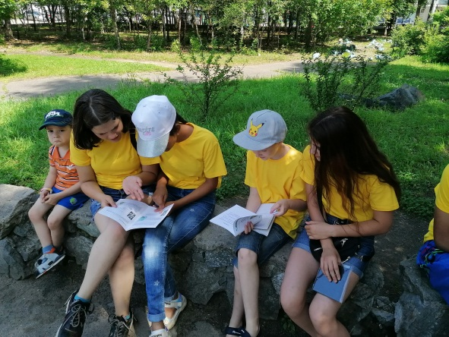
Целевая аудитория: обучающиеся 1-6 классов.
Экскурсоводы: обучающиеся 7-9 классов.
Экскурсоводы:
- Здравствуйте, ребята. Сегодня мы с вами познакомимся не только с некоторыми растениями нашей Амурской области, но и узнаем про их главные лекарственные свойства.
- Только помните, что лекарства – это химические вещества и даже растительные препараты должны назначаться медиком. Кроме того, важно знать, когда собирать то или иное сырьё, а также места заготовок.
- Растения впитывают в себя все вещества окружающей среды, поэтому не следует собирать растительное сырьё вблизи дорог и промышленных предприятий, рядом со свалками.
- В нашем школьном дендрарии 54 древесные породы. Все они имеют свои свойства. Давайте пройдём в наш фитопарк и дендрарий.

Далее ребята по очереди объясняют лечебные свойства следующих растений, одновременно знакомя слушателей с их видовыми названиями.
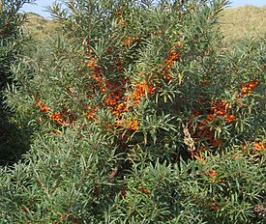

Облепиха крушиновидная – Hippophaë rhamnoides

По содержанию и уникальному соотношению этих витаминов, количеству макро- и микроэлементов, богатству другими необходимыми веществами облепиха признана одной из самых полезных для здоровья человека.
В 2-х — 3-х столовых ложках сока, ягод, варенья вы получите дневную норму большинства необходимых для здоровья организма веществ.Замороженные ягоды облепихи сохраняют первоначальное содержание витамина С полгода, в вареньях – еще дол
ьше.
Следует обратить внимание и на витамин P, которым щедро одарено это растение. Витамин P чрезвычайно эффективен в укреплении капилляров и стенок сосудов. Для людей, страдающих сердечно-сосудистыми заболеваниями, облепиха в ежедневном рационе жизненно необходима.

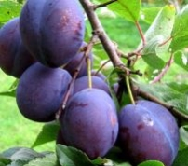

Слива домашняя - Prunus domestica

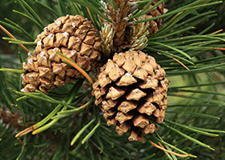
Слива — это один из любимейших фруктов, как детей, так и взрослых, но помимо отличных вкусовых качеств, в ней содержится ещё и достаточное количество ценных для человека веществ, таких как витамины, органические кислоты, сахара и минералы. Употреблять её полезно как в сыром виде, так и в частично высушенном. Многие специалисты небезосновательно полагают, что слива содержит особые вещества, способные активно понижать уровень холестерина в крови человека, этот компонент является одним из злейших врагов здоровых сосудов. Накапливаясь в организме, он, с течением лет, может привести к образованию так называемых атеросклеротических бляшек — особых образований, значительно суживающих просвет сосудов.

Сосна обыкновенная - Pinus sylvestris

В хвое и молодых побегах сосны, как и во всех частях дерева, содержатся смолистые вещества. Кроме того, хвоя — богатый источник аскорбиновой кислоты, и ее часто использовали в старину для лечения цинги (авитаминоза, вызванного нехваткой витамина C). В сосновой хвое накапливается большое количество химических соединений, как органической, так и неорганической природы, в состав которых входят макро- и микроэлементы. Биологически активные вещества, входящие в состав лечебного сырья, оказывают бактерицидное и противовоспалительное действие. Все перечисленные свойства препаратов сосны обуславливают их использования для лечения заболеваний бронхолегочной системы (бронхит, пневмония, туберкулез и пр.). Препараты сосны часто назначают в качестве дополнительных средств, использующихся для лечения заболеваний, связанных с образованием камней в почках и желчных протоках. Применяются препараты сосны и в дерматологии. Злоупотребление препаратами на основе сосны может спровоцировать неприятные симптомы: головную боль, воспаление слизистых оболочек желудка и кишечника. Сосновая пыльца может быть причиной аллергического ринита.
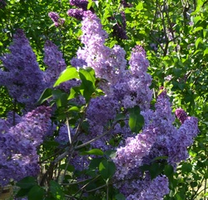

Сирень обыкновенная - Syrínga vulgáris
Цветки сирени в народной медицине использовали для приготовления лечебных чаев и настоев, помогающих лечить кашель, простуду и пневмонию. Кроме того, из данного сырья готовили препараты для лечения камней в почках и туберкулеза легких. Кроме того, высушенные бутоны помогают снижать уровень глюкозы в крови, помогая больным сахарным диабетом.

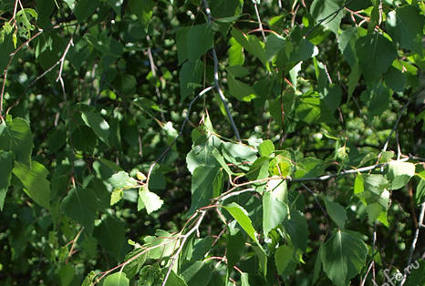

Берёза - Betula
В лекарственных целях чаще всего используется берёза повислая и пушистая. В монастырской медицине Центральной Европы в Средние века берёзу использовали очень широко. Берёзовые почки - очень востребованное и в настоящий момент представляют собой дефицитное сырьё. Кроме почек лекарственными свойствами обладают листья (желательно заготавливать сразу после распускания почек), сок и кора. Из коры берёзы сухой перегонкой получают деготь, антимикробное и противопаразитарное средство наружного применения. Он входит в состав мазей, применяемых при кожных заболеваниях (экзема, псориаз, хронические кожные воспаления, лишаи и дерматозы) и кожных паразитах, а также в состав мази Вишневского. А в европейских странах используется и сама кора. Из древесины берёзы получают активированный уголь, который широко применяют при различных желудочно-кишечных проблемах.
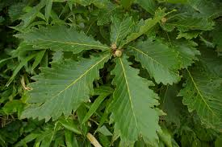
Дуб монгольский - Quercus mongolica Fisch. ex Ledeb
Дуб монгольский наделен весьма ценными целебными свойствами, при этом с лечебной целью рекомендуется использовать желуди и кору этого растения. Наличие столь ценных целебных свойств объясняется содержанием в древесине и коре дуба монгольского дубильных веществ.
Что касается народной медицины, то здесь отвар коры этого растения применяют для лечения нарывов и язв, болезней желудка, при отравлении грибами и при внутренних кровотечениях. Также это средство является эффективным еще и для полосканий при воспалительных процессах, происходящих в полости рта, глотки, гортани и для излечения ожогов.
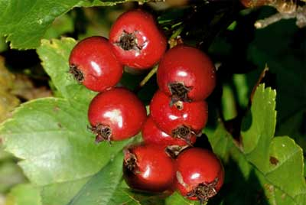
Боярышник сибирский – Crataegus.
Цветы содержат флавоноиды, эфирные масла (до 1,5%), сапонины, оксикоричные кислоты. Плоды богаты сахарами, пектиновыми соединениями, флавоноидами, дубильными веществами, витаминами (каротин, С, Е, Р), органическими кислотами, холином, ацетилхолином, фитостеринами, гликозидами, сапонинами, минеральными веществами (медь, железо, марганец, цинк, натрий). Считается, что в медицинских целях использовать цветы предпочтительнее. Благодаря присутствию флавоноидов препараты на основе боярышника проявляют сосудорасширяющее действие, а также улучшают кровоснабжение сердечной мышцы и усвоение молекул кислорода. Холин в ягодах является питательным веществом для головного мозга, улучшая его функции, а также снижает уровень опасного холестерина в крови.
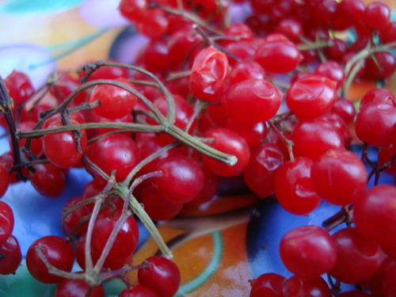

Калина обыкновенная - Viburnum opulus L.
Кора содержит гликозиды, дубильные вещества, органические кислоты, флавоноиды, витамины С и К. Плоды богаты пектинами, органическими кислотами, дубильными веществами, каротином и витаминами С и Р. В семенах до 21% жирных масел.
Помните, витамина С в калине больше, чем в цитрусовых! Отвары коры хорошо останавливают кровь. Отваренные с мёдом плоды калины едят при кашле, охриплости, одышке, болезнях печени, желтухе и поносе.
Сок из плодов калины с мёдом используется в народной медицине для лечения рака молочной железы, для профилактики рака желудка при гастрите с пониженной кислотностью. Считается, что систематическое употребление плодов калины улучшает самочувствие больных злокачественными опухолями. Настой плодов калины пьют как средство против фурункулов, карбункулов, экземы, различных сыпей, а также как витаминное, общеукрепляющее, потогонное и слабительное средство. Настой цветков в народной медицине используется при кашле, простуде, одышке, склерозе, туберкулёзе лёгких и при заболеваниях желудка. Им промывают раны и полощут горло при ангине.
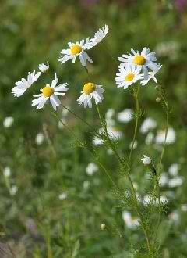
Ромашка лекарственная - Chamomilla recutita (L) Rauschert.
Ромашка лекарственная обладает тремя основными лечебными свойствами — противовоспалительным, спазмолитическим и ветрогонным. Противовоспалительное свойство ромашки аптечной используется и при многих других заболеваниях, таких, как колит, воспаление вызванные хроническим запором с коликами.Ромашка также рекомендуется при повышенной возбудимости, невралгических болях, зубной боли, болезненных менструациях, маточных кровотечениях, поносах и др. Для лечения применяют настои, отвары, чаи.
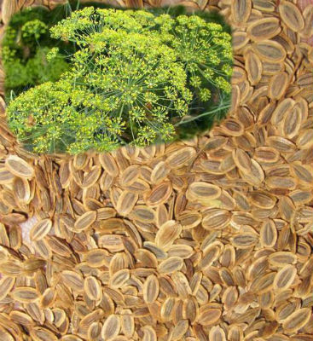
Укроп пахучий или огородный - Anethum graveolens
Состав укропа: вода, белки, жиры, углеводы, клетчатка, эфирные масла, витамин А, В1, В2, В3, В5, В6, В9, Е, С. Также богат укроп макро и микроэлементами: цинк, железо, калий, магний, марганец, медь, натрий, фосфор. В укропе содержится бактерицидные вещества, которые помогают выводить из организма шлаки и токсины, а также угнетают процессы гниения, брожения в кишечнике. Компрессы из укропа применяют при ранах, гнойничковых поражениях кожи, при язвочках на коже, при воспалительных заболеваниях кожи. Укроп повышает аппетит. Малышам укропную водичку издавна давали при метеоризме, при спазмах и болях в животе. Семена укропа используют при кашле, при простудных заболеваниях, при заболеваниях верхних дыхательных путей. Семена укропа являются хорошим отхаркивающим средством.
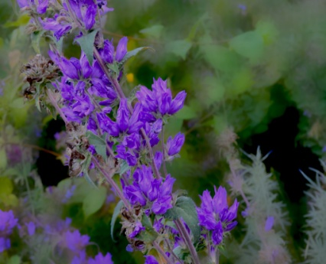

КОЛОКОЛЬЧИКИ
Цветы колокольчиков многими народами используются в медицине, а съедобные корни растения популярны в корейской кулинарии. В народной медицине нашей страны используются как противовоспалительное, антимикробное, успокаивающее и обезболивающее средство. В лечебных целях используют траву корни, плоды, листья и семена. Из них изготавливают порошки, отвары и настои. Химический состав корней и надземных частей колокольчиков очень богат, но не все виды используются в медицине в равной степени. Растение ширококолокольчика широко используется в китайской, корейской и японской медицине для лечения многих заболеваний как обладающее отхаркивающими, противовоспалительными, антигистаминными, противосудорожными, спазмолитическими, седативными и вяжущими свойствами.Траву колокольчика крапиволистного используют для полосканий при ангине, в виде припарок при заболеваниях суставов. При умывании увлажняют и тонизируют кожу, ванны поднимают тонус и настроение.Чемпион в народной медицине – колокольчик скученный. Его в своих работах рекомендовал ещё Авиценна. Настои помогают при лихорадке, кашле, головной боли, желудочных коликах, нарушениях кровообращения и заболеваниях крови. Ванны и примочки помогают при стоматитах, рожистых воспалениях кожи, эпилепсии. В таких ваннах купают ослабленных детей.
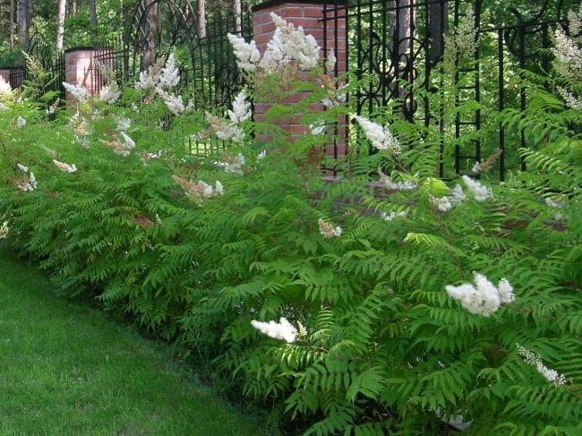
Рябинник рябинолистный
Рябинник широко используется в лекарственных целях. В листьях и цветках растения содержатся фенилэтиламин, кумарины и флавоноиды. Растение применяется в народной медицине в качестве противоревматического средства. Из цветков делают водные настои, с отварами цветущего кустарника принимают ванны. Отвар рябинника применяется при внутренних и маточных кровотечениях. Корни растения используют при поносах, туберкулезе. Кора и листья применяются при гинекологических и желудочно-кишечных заболеваниях, также как противоглистное. Травяной чай из отцветших метелок можно использовать для полоскания горла при ангине.
- Мы познакомили Вас только с некоторыми растениями нашего парка. Надеемся, вы тоже заинтересуетесь данной темой и продолжите нашу экскурсию с другими ребятами.

ЭКСКУРСИЯ № 4.
«Растения на службе человека»
Место проведения: аптечный огород и школьный дендрарий.
Целевая аудитория: обучающиеся 1-6 классов.
Экскурсоводы: обучающиеся 7-9 классов.
Экскурсоводы:
- Здравствуйте, ребята. В народе существует множество примет, связанных с погодой. Почему именно с погодой (ответы учеников)? Народные приметы основаны на многолетних наблюдениях над растениями и животными, которые действительно умеют предсказывать погоду. Они получили название «Живые барометры». Прибор «барометр» часто не бывает у нас «под рукой», да и наблюдать за природой гораздо интереснее. Сегодня мы поговорим о таких растениях.
- Начнём с клевера. Его можно встретить и на зелёных газонах школьного двора, и в парке «Дружба». Растерев головку клевера, мы почувствуем запах мёда. Существует такая легенда. Цветы клевера так нравились пчёлам, что они продолжали прилетать к ним, даже когда это запретил бог. Рассердился бог и запер цветки. Но и клеверу стало плохо, никто его не опылял. Очень скверно пришлось бы клеверу, если бы не храбрые шмели. Они не побоялись угроз и прилетали даже на запертые цветки. Когда клевер зацвёл второй раз, пчёлы всё-же осмелились прилететь к клеверу, но, взяв нектар, не привели к его опылению. Сейчас мы знаем, что первые цветы клевера более крупные. Поэтому, пчёлы не могут добыть нектар – их хоботки слишком малы, а вот шмели делают это успешно. Вторые цветы – более мелкие, но опылённые цветы не успевают дать семена.
- Очень красив луг, где растёт клевер. Но может случиться такое – придешь на луг, и не узнаешь его! Поникли белые и лиловые головки соцветий, сжались в размерах. Клевер даже листики сблизил – сложил. Что случилось? Это признак того, что скоро будет дождь.
- То же самое можно наблюдать на одуванчике. Особенно, когда вместо жёлтых соцветий появляются пушистые «парашютики». Он перед дождём всегда закрывает свои бутоны, чтобы «пушистики» не намокли.
- Ещё один барометр – это клён. В нашем дендрарии произрастают клён приречный и клён маньчжурский. Перед дождём воздух становится влажным, поэтому испарение у клёна нарушается, жидкость начинает выделяться в виде капелек – растение «заплакало»
- В Сибири охотники безошибочно определяли предстоящую погоду по ветке ели. Учёные проверили данные приметы и действительно доказали, что если ветка ели длиной 30 сантиметров отклонилась более, чем на 10 сантиметров – обязательно будет дождь!
- А вот приметы долгосрочного характера. Вы их можете проверить, наблюдая за растениями школьного дендрария:
1. Весной из берёзы течёт много сока – лето будет дождливое.
2. Берёза опушится позже клена – к дождливому лету, раньше – к засушливому.
3. Осенью – листья берёзы желтеют с верхушки – следующая весна будет ранней.
4. Много рябины – к дождливой осени и суровой зиме.
5. Листья дуба распустились раньше, чем у ясеня – лето будет сухое.
6. Много желудей на дубе – к морозной зиме.
7. Чем раньше цветёт черёмуха – тем теплее будет лето.
8. Среди лета начинают желтеть листья на деревьях – к ранней зиме.
9. Поздний листопад – суровая зима грядёт.
10. Если листопад прошёл быстро – зима будет холодная.
- Давным – давно люди заметили, что цветы закрываются не только перед дождём, но и под вечер, и во вторую половину дня. Есть цветы, которые раскрывают свои бутоны не днём, а ночью. Это явление впервые подробно изучил Карл Линней и назвал его «сном растений». В его саду даже была необычная клумба – цветы в ней распускались в строгой последовательности в разное время суток. Такие опыты можно пронаблюдать и в школьном дворе.
1. в 5-6 часов утра раскрываются одуванчики и красоднев малый (краснокнижное растение). Одуванчик закрывается в 14-15 часов, красоднев – в 19-20 часов.
2. Шиповник раскрывает свои цветки раньше – в 4-5 часов, а закрывает вместе с красодневом.
3. Календула (ноготки) открывает свои соцветия не надолго с 9 часов до 16.
- Ребята, среди растений школьного дендрария есть и такие, которые помогают определять наличие полезных ископаемых. Они накапливают в себе химические элементы, что отражается на их внешнем виде – появляется карликовость или гигантизм, скручиваются листья, изменяется их окраска.
- Вот некоторые примеры:
1. Если листья полыни ярко – жёлтого цвета, в почве много железных руд.
2. Если шишки сосен белые (розовые или жёлтые), а не зелёные – это значит наличие в почве кобальта, а если хвоя чернеет, то платины.
- Итак, сегодня мы узнали много интересного о тех растениях, которые встречаются на нашей экологической тропе, рядом с домом. Жизнь человека без растений просто невозможно. Давайте их беречь, заботиться о них!

ЭКСКУРСИЯ № 5.

«Весенние явления в природе»
Место проведения: школьный дендрарий.
Целевая аудитория: обучающиеся 6 классов.
Цель работы: самостоятельно составить план проведения экскурсии, на основе полученных теоретических знаний и прошлого экскурсионного опыта.
План экскурсии составляется при работе с карточкой.

Карточка к экскурсии «Весенние явления в жизни растений»

Список группы: ______________________________________________ __________________________________________________________________________________________________________________________________________________________
Задание № 1. Опишите одно из цветущих растений по следующему плану:
- Название - ___________________________________________
- Отдел - ______________________________________________
- Класс (Однодольные или Двудольные) - __________________
- По каким признакам вы определили принадлежность к данному классу: _____________________________________________________________________________________________________________________________________________________________________________________________________________________
- Характер местообитания (открытые пространства или тенелюбивое, отношение к влаге, к теплу): _________________________________ ______________________________________________________________________________________________________________________________________________
- Использование человеком: ___________________________________ ______________________________________________________________________________________________________________________________________________
- Распространение семян: _________________________________________________
Задание № 2. Опишите взаимоотношения животных организмов и описанного вами растения на примере школьного двора (приведите два конкретных примера): _______________________________________________________________________________________________________________________________________________________________________________________________________________________________________
Задание № 3. Приведите пример антропогенного воздействия (влияние человека) на данный растительный организм: ____________________________________________ ___________________________________________________________________________ ___________________________________________________________________________

Задание № 4. Составьте план экскурсии на тему описанного вами растения.
__________________________________________________________________________________________________________________________________________________________

РАБОТА ДЕТСКОГО ОБЩЕСТВЕННОГО ОБЪЕДИНЕНИЯ «ЮНЫЕ ЗЕМЛЯНЕ» НА ЭКОЛОГИЧЕСКОЙ ТРОПЕ
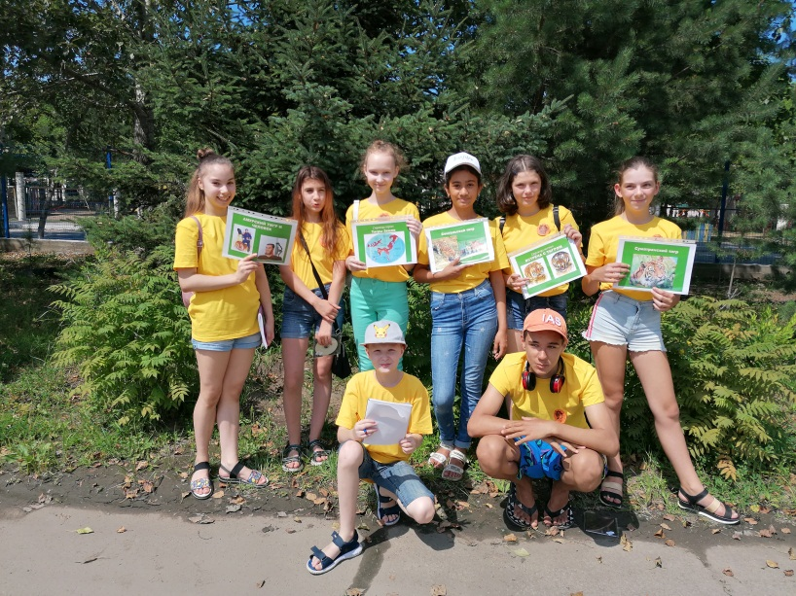

История человечества неразрывно связана с историей природы. На современном этапе вопросы традиционного взаимодействия ее с человеком выросли в глобальную экологическую проблему. Если люди в ближайшем будущем не научаться бережно, относиться к природе, они погубят себя. А для этого надо воспитывать экологическую культуру и ответственность. И начинать экологическое воспитание надо со школьного возраста, так как в это время приобретенные знания могут в дальнейшем преобразоваться в прочные убеждения.
И я, как классный руководитель и учитель биологии, просто обязана в основу своей воспитательной работы включить проблему экологического воспитания и разработать пути ее решения.
Экологическое воспитание выступает сегодня в качестве приоритетного направления развития современной школы и системы образования в целом и решает две задачи.
• Во-первых, оно направлено на изучение и исследование окружающей среды
• Во-вторых, учит заботиться о ней на основе разумных решений.
Экологическое воспитание имеет широкую материальную базу: музеи, парки, экологические центры. Практически все учебные предметы: биология, химия, общественные, а также математические и художественные дают понимание об окружающей среде и способах ее сохранения.
Целью экологического воспитания является подготовка такого человека, который знает, как его образ жизни влияет на окружающую среду и как выбор взаимодействия с окружающей средой способствует ее сохранению или уничтожению.
Задачи экологического развития
1. Формирование у обучающихся умений и навыков самостоятельного поиска и усвоения знаний, касающихся вопросов взаимодействия современного общества и природы.
2. Формирование навыков экологической рефлексии, то есть умения осуществлять самоанализ собственной экологической деятельности и процесса взаимодействия с окружающей природой.
3. Развитие у учащихся личностных экологических качеств: потребность получать новые экологические знания и совершенствовать имеющиеся, правила экологического поведения, ЗОЖ и т.д.
4. Развитие и совершенствование знаний, умений и навыков, связанных с вопросами улучшения окружающей среды.
В настоящее время экологизация воспитательной работы школы стала одним из главных направлений развития системы школьного образования. Осуществляется оно в тесной взаимосвязи учебной деятельности, внеклассной и внешкольной работы, включающих в себя систему уроков, внеурочных практических и познавательных занятий. Однако стало совершенно понятно, что обучить школьника экологии только на уроках невозможно. Необходимы другие формы и методы работы, так называемые «интерактивные формы образования»: дискуссии, спектакли, беседы, викторины, ролевые игры и другие мероприятия. Важную роль в этом воспитании дает практическая природоохранная деятельность детей.
Экологическое образование и воспитание является одним из направлений работы нашей гимназии. Мы являемся активными участниками природоохранных операций разного уровня. Обучающимися и учителями естественно-научного направления была создана агитбригада «Юные земляне».
Каждый год обучающиеся принимают участие в акции «День тигра на Амуре», помогают приюту для бездомных животных «Остров спасения».

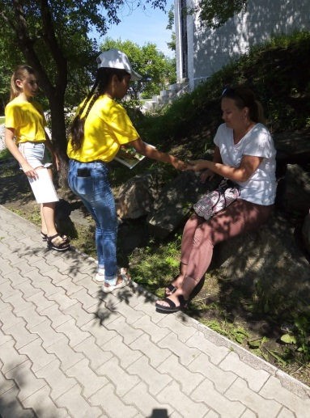
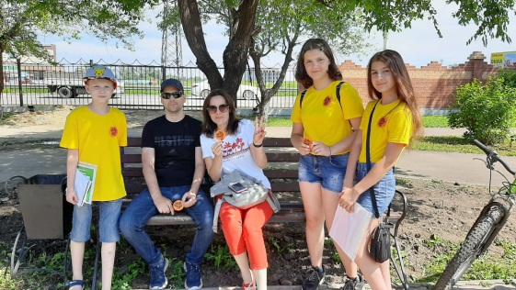
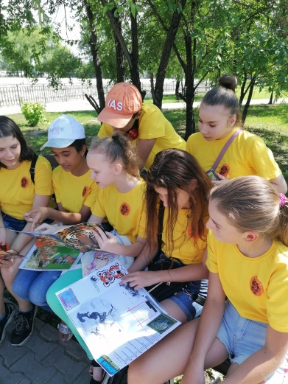

Наш класс принял эстафету в работе экологического отряда «Юные земляне» от выпускников 9А класса, классным руководителем которого является Грибанова Наталья Александровна.
Также традиционной экологической работой стало участие обучающихся в создании проектов по оформлению территории школы газонами, цветочными клумбами. Работа начинается весной с подготовки, посадки и выращивания цветочной рассады учащимися. Летом ухаживаем за клумбами, наводим порядок. А с июля по август радуем себя и жителей города цветущими газонами. Не мало важно участие обучающихся в акции «Чистый город». А также в создании буклетов и экологических знаков.

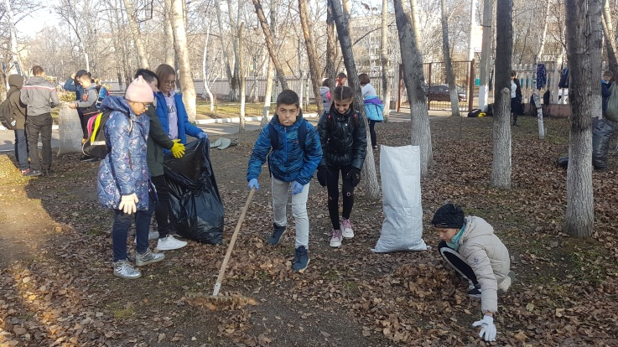
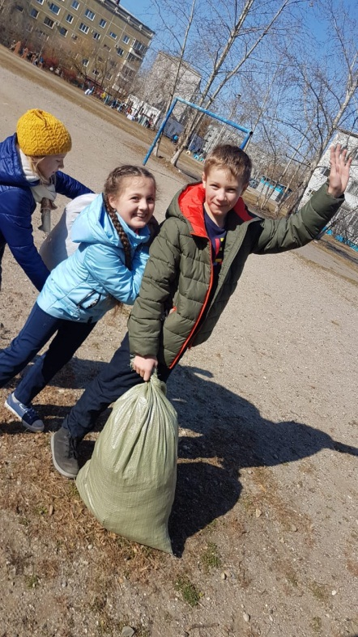

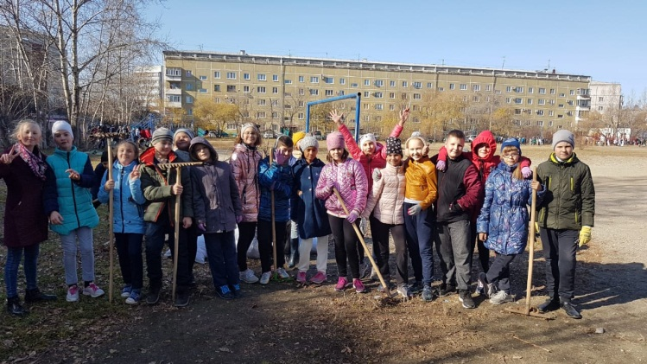





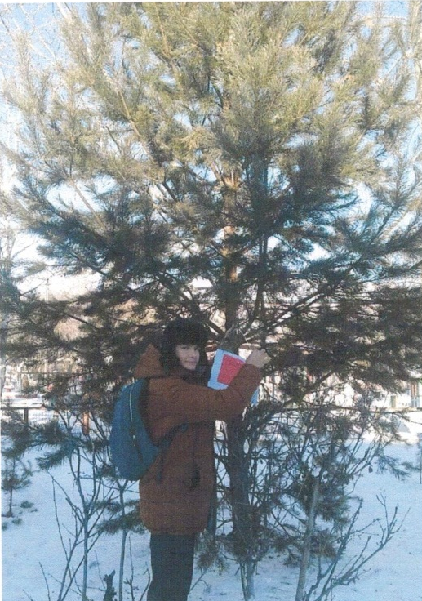



Гимназия ежегодно участвует в конкурсе на лучшее цветочное оформление территорий города.

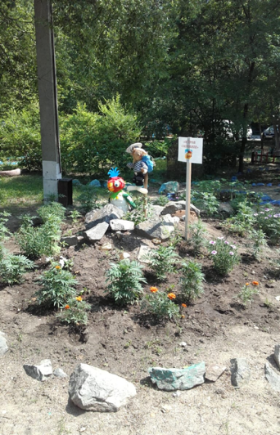
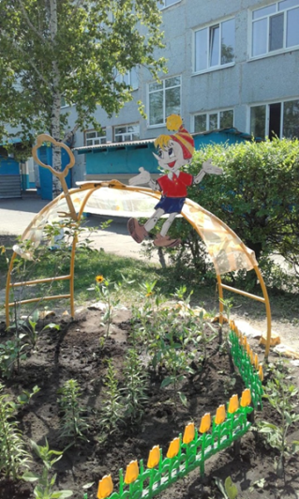
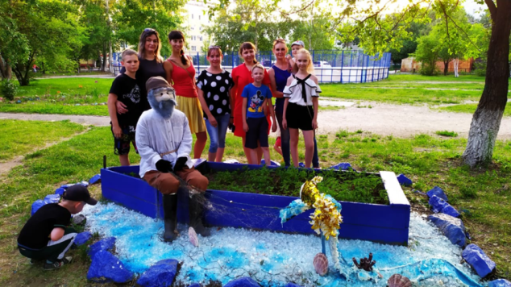

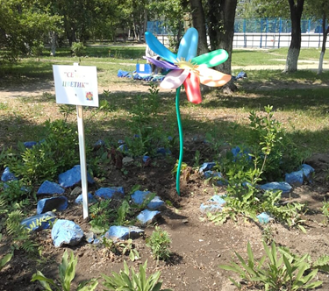

Учителями и обучающимися нашей гимназии на пришкольной территории разработана «экологическая тропа».
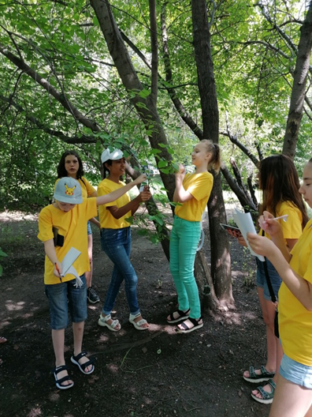

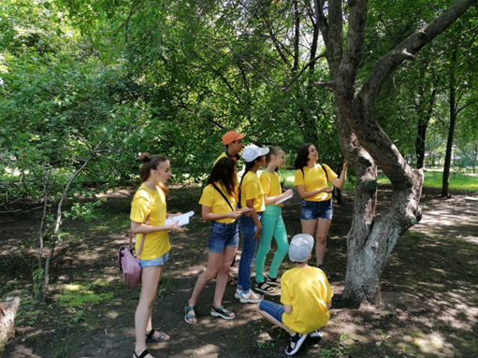

Проведение праздников в гимназии «День Земли», «День птиц», неделя естественных наук, фестиваль «Золотая осень» развивают у школьников естественно-научные взгляды на взаимодействие общества и природы, способствуют более тесному соединению теоретических знаний с эмоциональным восприятием окружающей среды, пробуждают интерес школьников, обеспечивают развитие их социальной активности.

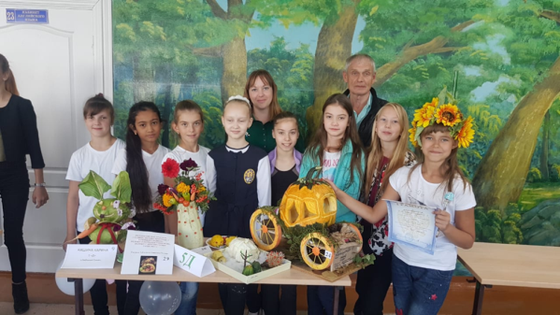
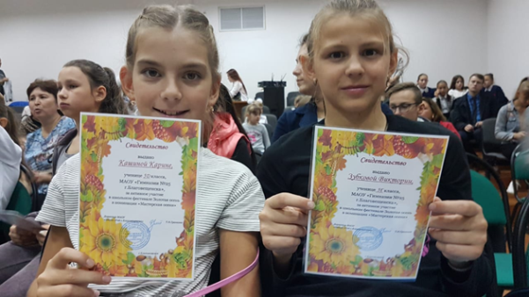

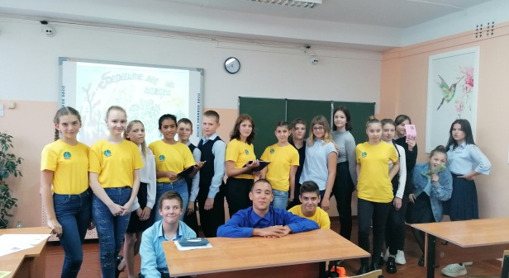
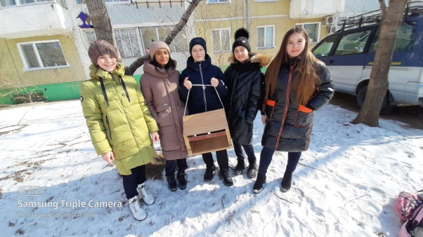

Экологическое воспитание необходимо для гармоничного развития школьников и является необходимой формой работы. Таким образом, разнообразие форм экологического образования создает условия для формирования инициативной, компетентной и деятельной личности с развитым чувством долга перед людьми и собственной совестью за состоянием окружающей природной среды.
Экологическое воспитание подрастающего поколения – одна из основных задач в данный момент. Это трудная, но интересная работа. Возможностей здесь много. Результат такой работы – благодарность родителей и желание детей сделать свою школу, улицу, город, страну чистой и красивой.









